3A

|  |  |
| --- | --- |
| Nombre | REGISTRAR LOS ESPACIOS DEL CENTRO COMERCIAL |
| Resumen | Debe tener en cuenta los posibles espacios con toda la información requerida en cada caso |
| Entradas | |
| Area | |
| Horario | |
| Tipo | |
| Resultados | |
| Se crea un nuevo espacio general | |
|  | |
| RNF asociados | |
| Por ejemplo, transaccionalidad, persistencia… | |
|  | |
|  | |

|  |  |
| --- | --- |
| Nombre | REGISTRAR LOS ESTABLECIMIENTOS DEL CENTRO COMERCIAL |
| Resumen | Debe tener en cuenta los posibles tipos de establecimientos (almacenes, restaurantes, …) con toda la información requerida en cada caso. |
| Entradas | |
| Area | |
| Horario | |
| Tipo | |
| Resultados | |
| Se crea un nuevo espacio general | |
|  | |
| RNF asociados | |
| Por ejemplo, transaccionalidad, persistencia… | |
|  | |
|  | |

|  |  |
| --- | --- |
| Nombre | REGISTRAR LOS TIPOS DE VISITANTE AL CENTRO COMERCIAL |
| Resumen | Que definen los horarios válidos en que el visitante puede estar en el centro comercia |
| Entradas | |
| Tipo | |
| Credenciales | |
|  | |
| Resultados | |
| Se crea un nuevo espacio general | |
|  | |
| RNF asociados | |
| Por ejemplo, transaccionalidad, persistencia… | |
|  | |
|  | |

|  |  |
| --- | --- |
| Nombre | REGISTRAR UN VISITANTE AL CENTRO COMERCIAL |
| Resumen | Debe tener en cuenta los posibles tipos de visitantes con toda la información requerida en cada caso. |
| Entradas | |
| Tipo | |
| Credenciales | |
|  | |
| Resultados | |
| Se crea un nuevo espacio general | |
|  | |
| RNF asociados | |
| Por ejemplo, transaccionalidad, persistencia… | |
|  | |
|  | |

|  |  |
| --- | --- |
| Nombre | - REGISTRAR LOS LECTORES DE CARNET |
| Resumen | Debe tener en cuenta si son del centro comercial o de los establecimientos, con toda la información requerida en cada caso |
| Entradas | |
| Tipo | |
| Horario | |
|  | |
| Resultados | |
| Se crea un nuevo espacio general | |
|  | |
| RNF asociados | |
| Por ejemplo, transaccionalidad, persistencia… | |
|  | |
|  | |

|  |  |
| --- | --- |
| Nombre | REGISTRAR LA ENTRADA/SALIDA DE UN VISITANTE A UN ESPACIO DEL CENTRO COMERCIAL |
| Resumen | Recuerde que el centro comercial, per se, es un espacio. Recuerde que estos eventos definen una visita. Recuerde también que uno no puede salir si no ha entrado |
| Entradas | |
| Espacio | |
| Visitante | |
| Lector | |
| Resultados | |
| Se crea un nuevo espacio general | |
|  | |
| RNF asociados | |
| Por ejemplo, transaccionalidad, persistencia… | |
|  | |
|  | |

|  |  |
| --- | --- |
| Nombre | CERRAR UN ESTABLECIMIENTO DEL CENTRO COMERCIAL |
| Resumen | Desafortunadamente está pasando que las empresas cierran su funcionamiento como consecuencia de la pandemia. Si bien a ese establecimiento no se debe dejar ingresar clientes, el espacio queda disponible para personas de aseo y mantenimiento |
| Entradas | |
| Espacio | |
|  | |
|  | |
| Resultados | |
| Se crea un nuevo espacio general | |
|  | |
| RNF asociados | |
| Por ejemplo, transaccionalidad, persistencia… | |
|  | |
|  | |

3B4

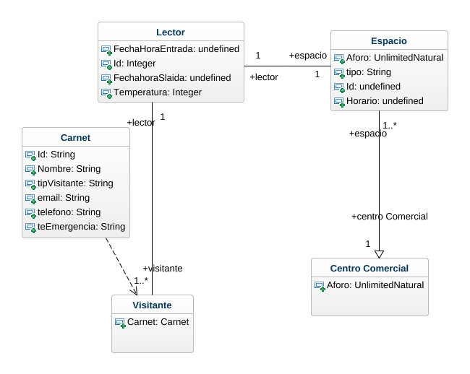

4ª

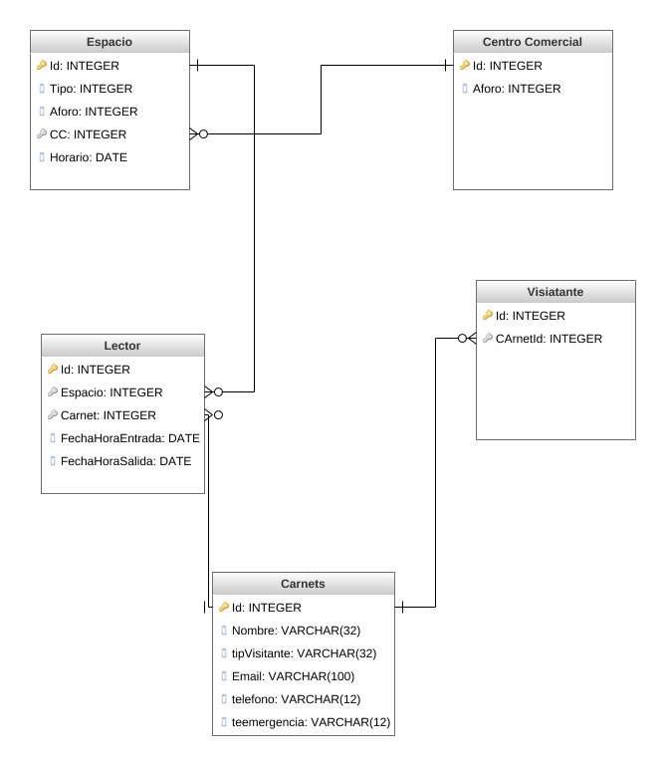

4B Esta en forma normal de Boyce Codd ya que no tiene atributos multivalor, No tiene dependencias parciales, ni dependencias transitivas

5A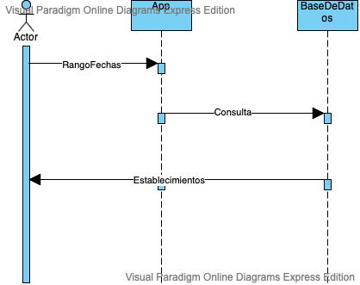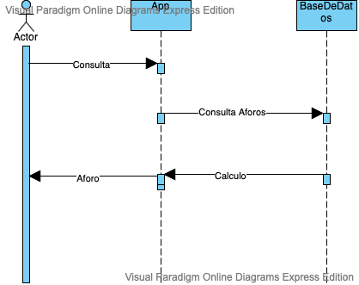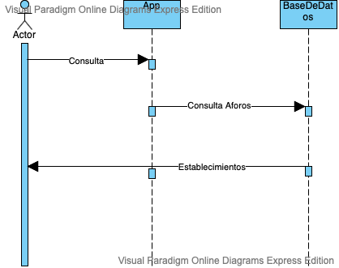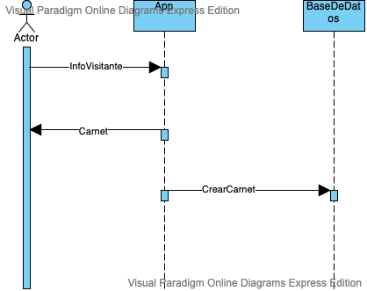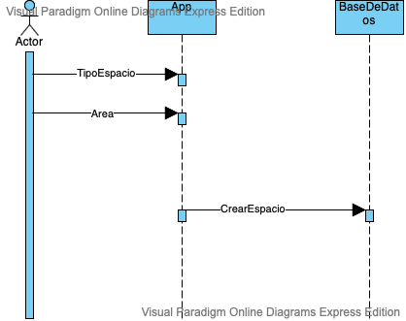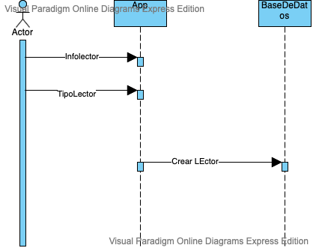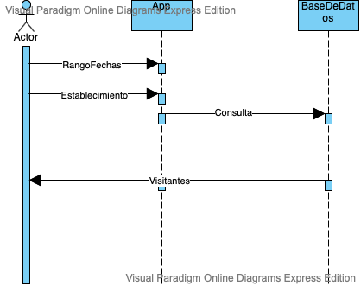

5B. El modelo facilita la implementación de los requerimientos no funcionales ya que permite que se cumplan todos los atributos ACID de una manera fácil y ágil.